Practicas
1 Crea el siguiente archivo RELOJ. Echo hola. Servicio de fecha y hora:
date. Ejecútalo para dentro de dos minutos redirigiendo su salida a
tu terminal. Comprueba su efecto pasado este tiempo.

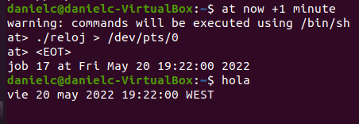

2 Ejecuta en diferido con la utilidad at varias órdenes cortas (por
ejemplo echo mensaje, date, who, etc.). Ejecuta la orden at con la
opción –l para ver la lista de tareas diferidas. Elimina alguna de las
tareas con la opción –r de la orden at.

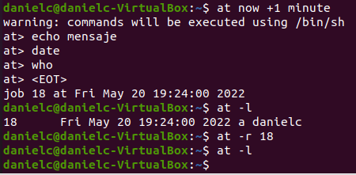
3 Construye una orden que ejecute el programa prog1 en los
siguientes momentos: dentro de 3 horas; el próximo viernes a las
10; el próximo día 14 de marzo a las 12 horas, 20 minutos.

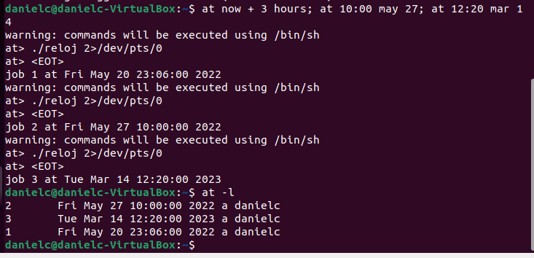

4 Ejecuta un programa prog2 a medianoche de hoy y guarda su salida
en el archivo revisar.

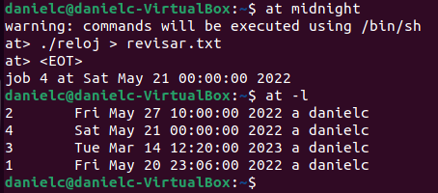

5 Ejecuta el programa calcular el jueves a mediodía. Redirige la
entrada de at en la misma línea de órdenes.

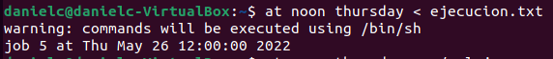

En vez de calcular uso ejecución, pero lo mismo es.

6 Muestra con la orden banner el mensaje “ya puedo” en tu pantalla.
Hazlo para que se ejecute dentro de un minuto. Hazlo para que
aparezca cuando la carga del sistema lo permita.

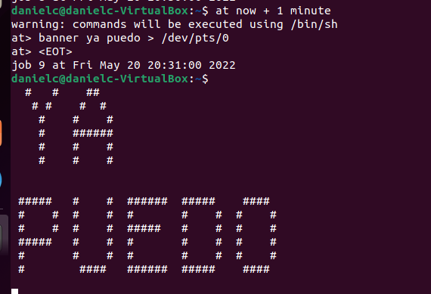

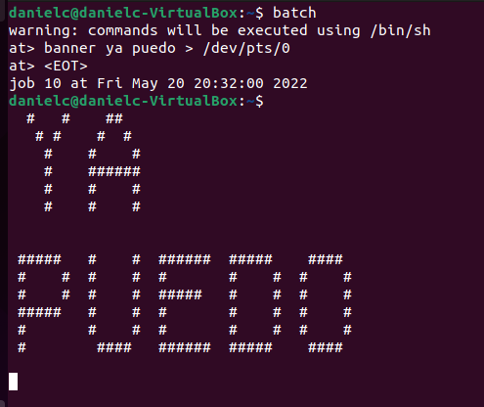

7 Ejecuta el programa prog3 cuando la situación de carga del sistema
lo permita.

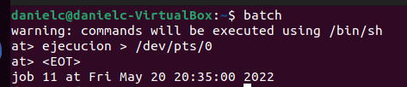

8 Procesa un archivo ejecutable de órdenes los-trabajos para su
ejecución cuando el sistema pueda, introduciéndolo en la línea de
invocación a la orden batch.

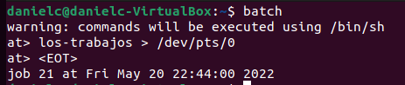

9 Utiliza la orden batch para ejecutar en diferido el grupo de ordenes
de la practica 2 (echo mensaje, date, who, etc). Redirecciona la
salida a un archivo salida-batch. Comprueba el resultado de su
ejecución visualizando el archivo generado. ¿Se ha retrasado mucho
la ejecución? Según esto, ¿Cómo consideras la carga actual del
sistema?

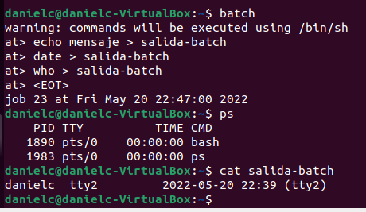

10 Ejecuta la orden date reduciendo su prioridad en 8 unidades.

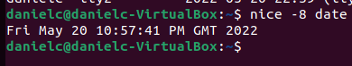

11 Ejecuta las ordenes ps –l y nice -5 ps –l.

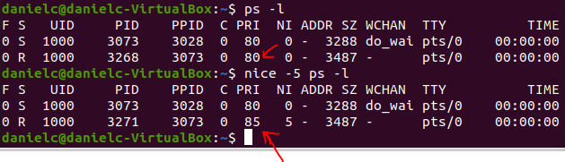

12 ¿Cómo ejecutarías el programa tarea-importante en segundo plano
protegiéndolo ante un posible abandono del sistema?

nohup ./tarea-importante &

13 Ejecuta la orden sleep 50 en segundo plano y protegida con nohup.
A continuación abandona el sistema y vuelve a entrar. Comprueba
con la orden ps si el proceso sigue activo.

nohup sleep 50
No aparece en el ps por algún motivo
14 ¿Qué ocurre con una orden que genera salidas por pantalla y está
protegida con nohup si se abandona el sistema?

Se pierde la salida por pantalla

15 Descubre con la orden ps -ef si existe algún proceso vivo asociado a
la orden cron. ¿A quién pertenece? ¿Cuál es su terminal asociado?

No he visto ningún proceso asociado a cron.

16 Propón una entrada en un archivo contraba para ejecutar la orden
echo FELIZ CUMPLAÑOS cada media hora entre las 9 de la mañana y
las 5 de la tarde de los días 9 de marzo, 14 de marzo y 23 de agosto.

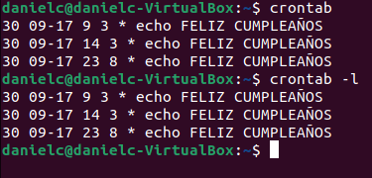

17 Crea una línea de un archivo crontab para que todos los sábados a
las 12 se elimen los archivos del directorio /docs/borrador.

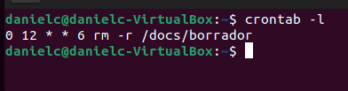

18 Crea el siguiente archivo: cat > interminator
sleep 80
echo “ya he terminado”>resultado
date>>resultado
[Ctrl +d]
Ejecuta la orden nohup sh interminator&
Comprueba la hora actual con date, abandona el sistema con exit y
vuelve a entra.
Comprueba la existencia y /o contenido del archivo resultado.

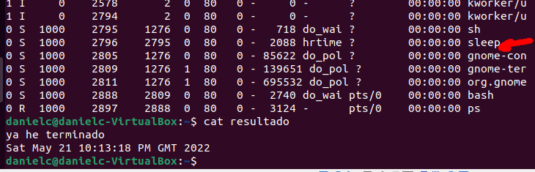

19º Ejecuta los siguientes programas en los intervalos señalados:
Prog1 todos los días a las 16 horas.
Prog2 los cinco primeros días de cada meas a las 9 de la mañana.
Prog3 cada hora en punto los viernes de agosto.

